Дата: 10.10.2022 Клас: 7-Б

Предмет: Англійська мова

Тема: Підсумковий урок з теми «Після школи» (письмова робота)

Мета: формувати навички вживання нових лексичних одиниць; вивчити граматичне правило вживання слів; удосконалювати навички аудіювання й усного мовлення з опорою на лексико-граматичні структури; розвивати мовну здогадку; виховувати доброзичливе ставлення до співрозмовника.

Вчитель: Глуговська Л.Г.

**Хід уроку**Good afternoon, dear children! I’m glad to see you. Are you ready to start our lesson? Let’s start.

*Сьогодні у нас підсумковий урок з теми «Після школи».*

*Контрольна робота складається з трьох завдань.*

***Monday, the tenth of October***

***Control work***

***1. Reading***

*Прочитати інформацію про клуби та з’єднати назви клубів з розповідями.*

*Наприклад: 1)Drama Club. Записати письмово 4 назви клубів.*

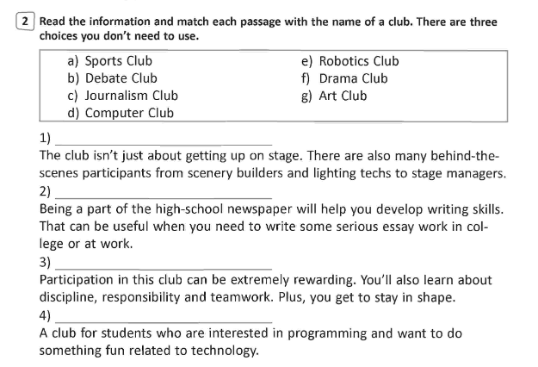

***2. Match***

*З’єднати слова з предметами, які їм відповідають.*

*Записати повністю. Наприклад: 1)Swimming - sea/river/swimming pool.*

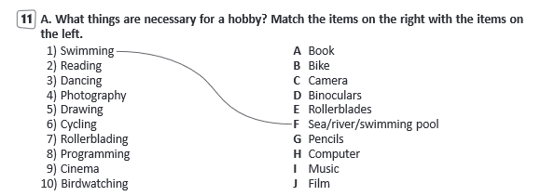

***3. Grammar***

*Доповніть речення, вставляючи замість пропусків слова «too/enough»*

*Наприклад: 1) I can`t run fast. It`s too hot.*

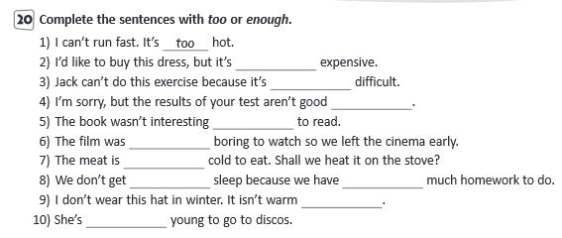

***4. Homework***

1. Опрацюйте конспект уроку;

2. Виконати письмово всі завдання ОБОВ’ЯЗКОВО. Це контрольна робота.

**Надіслати виконані завдання у Вайбер/телеграм (0964124047) – Людмила Григорівна або на Human.**